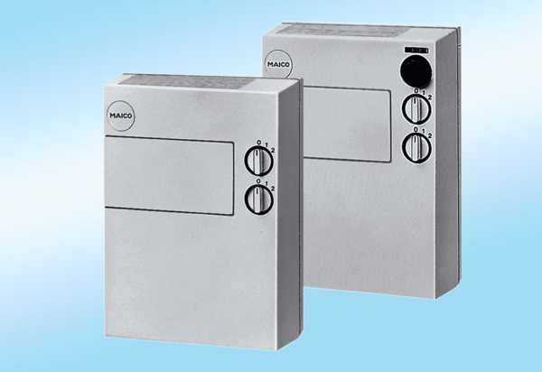Appareils à air frais POL 100 ZUnité de conditionnement : 1 pièceGamme:
Numéro de référence : 0082.0054Fabricant : MAICO

